Российская Федерация
Ключевское районное Собрание депутатов
Алтайского края
Сорок шестая сессия седьмого созыва
Р Е Ш Е Н И Е
«24» июня 2022г. № 404
с.Ключи

Об утверждении «Нормативов
градостроительного проектирования»
сельских поселений на территории муниципального
образования Ключевский район Алтайского края»

В соответствии статьей 29.2 части 3, статьи 19 части 3 п.1 Градостроительного Кодекса Российской Федерации

Р Е Ш И Л О:
- Утвердить нормативы градостроительного проектирования муниципальных образований Ключевского района сельских поселений Ключевский сельслвет, Васильчуковский сельсовет ,Зеленополянский сельсовет, Истимисский сельсовет, Каипский сельсовет, Новоцелинный сельсовет, Новополтавский сельсовет, Петуховский сельсовет, Покровский сельсовет ,Северский сельсовет в новой редакции (Приложение 1)
- Решение РСД № 438 от 31.08.2017 года, № 17 от 27.10.2017 г., № 215 от 03.07.2020г., № 216 от 23.06.2020г., № 292 от 05.04.2021 г. считать утратившим силу.
- Данное решение разместить на официальном интернет- сайте администрации Ключевского района, Алтайского края.
- Контроль за исполнением настоящего решения возложить на постоянную комиссию Ключевского районного Собрания депутатов по социальным вопросам.

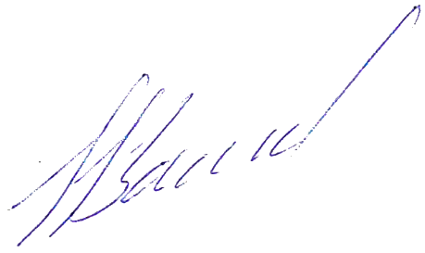
Председатель районного
Собрания депутатов Н.И. Заикин

